GIÁO DỤC THỂ CHẤT
BÀI 2: BÀI TẬP PHỐI HỢP BIẾN ĐỔI ĐỘI HÌNH (Tiết 5)
I. YÊU CẦU CẦN ĐẠT
- Thực hiện và vận dụng được các bài tập phối hợp biến đổi đội hình. Biết thực hiện vệ sinh sân tập, thực hiện vệ sinh cá nhân để đảm bảo an toàn trong tập luyện. Biết khẩu lệnh và thực hiện được các bài tập, Trò chơi “Đội nào nhanh hơn. Biết quan sát tranh, tự khám phá bài và quan sát động tác làm mẫu của giáo viên để tập luyện.
- Nghiêm túc, tích cực, tự giác tập luyện và chủ động khi tham gia các trò chơi. Hoàn thành lượng vận động theo yêu cầu, phát triển thể lực.
- Tích cực tham gia các trò chơi vận động, có trách nhiệm trong khi chơi trò chơi và hình thành thói quen tập luyện thể dục thể thao.
II. ĐỒ DÙNG DẠY HỌC
- GV: Kẻ vẽ sân tập theo nội dung của bài học, còi
- HS: Giày thể thao, trang phục thể thao, đảm bảo vệ sinh và an toàn trong tập luyện.
III. CÁC HOẠT ĐỘNG DẠY HỌC CHỦ YẾU
Hoạt động của GV | Hoạt động của HS
1. Hoạt động Mở đầu  - GV phổ biến nội dung, yêu cầu giờ học  - Cho HS khởi động: 2 lần x 8 nhịp  - GV quan sát, nhắc học sinh tập đúng biên độ, nhịp hô. | - Cán sự tập trung lớp, điểm số, báo cáo tình hình lớp cho GV.  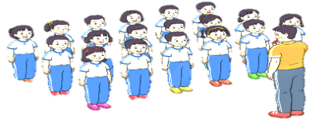  - Lắng nghe GV phổ biến nội dung bài học  - Xoay các khớp cổ tay, cổ chân, vai, hông, gối,... (theo nhạc)  Đội hình khởi động  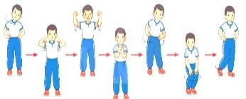
- GV tổ chức cho HS chơi trò chơi: Kết bạn  2. Hoạt động Hình thành động tác mới:  * Bài tập phối hợp biến đổi đội hình 1 hàng ngang - 3 hàng ngang - 1 vòng tròn và ngược lại.  - GV làm mẫu động tác kết hợp phân tích kĩ thuật động tác, nêu các điểm lưu ý khi thực hiện động tác.  - Hô khẩu lệnh và thực hiện động tác mẫu  - TTCB. Tập hợp đội hình 1 hàng ngang, điếm số theo chu kì 1. 2. 3.  - Cách thực hiện: Từ TTCB, nghe và thực hiện lần lượt theo các khẩu lệnh: "Thành 3 hàng ngang - Bước!"; "Thành 1 vòng tròn đi thường (chạy thường) - Bước (Chạy)", "Đứng lại - Đứng!"; "Bên trái - Quay!".- Nhận xét sửa sai | - HS nắm luật chơi, chủ động tham gia trò chơi  Đội hình trò chơi  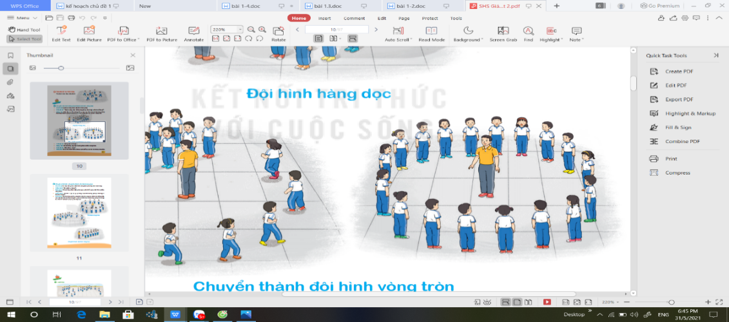  Đội hình HS quan sát tranh, tập mẫu  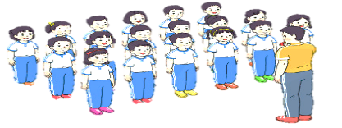  - HS quan sát tranh, HS hoặc nhóm thảo luận để trả lời câu hỏi.  - Nêu các câu hỏi thắc mắc nếu có.  - HS quan sát mẫu và ghi nhớ cách thực hiện.  - 1 tổ thực hiện  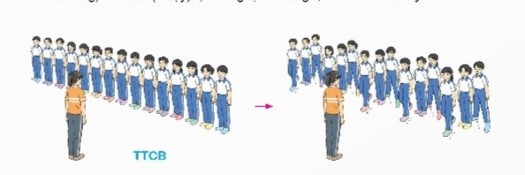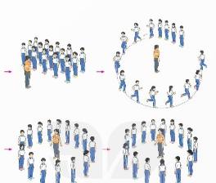
* Tập đồng loạt: 2-3 lần  - GV quan sát, sửa sai cho HS. | - Cán sự điều khiển, HS thực hiện  - Đội hình tập luyện đồng loạt.  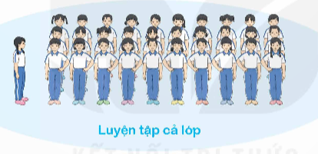
* Tập theo tổ nhóm: 3 - 4 lần  - GV giao nhiệm vụ cho tổ trưởng, phân luyện tập theo khu vực.  - Quan sát, nhắc nhở và sửa sai cho HS | - HS thực hiện theo điều khiển của tổ trưởng.  - HS quan sát và nhận xét lẫn nhau, giúp đỡ bạn tập chưa tốt.  - Đội hình tập luyện theo tổ, nhóm  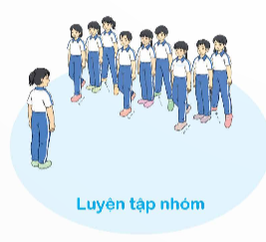
* Thi đua giữa các tổ  - GV tổ chức cho HS thi đua giữa các tổ.  - GV nhận xét đánh giá tuyên dương. | - Từng tổ lên thi đua - trình diễn  - HS nhận xét tổ bạn.
* Trò chơi vận động: “Đội nào nhanh hơn”  - GV nêu tên trò chơi, hướng dẫn cách chơi, luật chơi.  - Tổ chức cho HS chơi thử sau đó chơi chính thức, có thi đua.  Chú ý: GV nhắc HS đảm bảo an toàn trong khi chơi.  * Hồi tĩnh  - Thả lỏng cơ toàn thân (Theo nhạc). | - HS chơi theo hướng dẫn của GV  - Đội hình chơi trò chơi  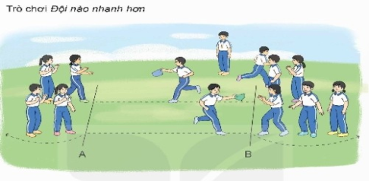  - Đội hình hồi tĩnh  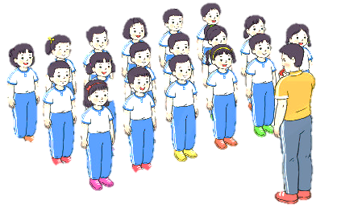
4. Vận dụng trải nghiệm  - Hướng dẫn HS vận dụng bài tập thể dục vào buổi sáng, để rèn luyện sức khỏe, và chơi trò chơi cùng các bạn trong giờ ra chơi. | - HS lắng nghe và thực hiện
IV. ĐIỀU CHỈNH SAU BÀI DẠY:
.............................................................................................................................................
.............................................................................................................................................

